深圳大学考试答题纸
(以论文、报告等形式考核专用)
二○ 二一 ～二○ 二二 学年度第 二 学期
课程编号 | 1504440001 |  | 课序号 |  | 01 |  | 课程名称 |  | Python程序设计 |  | 主讲教师 | 潘浩源 |  | 评分
学 号 | 2020151033 |  |  | 姓名 |  | 梁圣钊 |  | 专业年级 |  | 20级软件工程02班
学 号 | 2020151022 |  |  | 姓名 |  | 郑彦薇 |  | 专业年级 |  | 20级软件工程01班
学 号 | 2020151095 |  |  | 姓名 |  | 梁素敏 |  | 专业年级 |  | 20级软件工程01班
教师评语：
题目： |  | 深大地图扫雷式探索

深大地图扫雷式探索
梁圣钊，郑彦薇，梁素敏（指导教师，潘浩源）
1 摘要
本项目要解决的问题是如何以游戏的形式帮助玩家了解深圳大学建筑的名称和分布信息。本项目选择以游戏的形式，帮助同学们了解深圳大学各建筑的名称、分布和所处的大致分区，弥补同学们对深圳大学建筑了解方面的空缺，能够更近一步地认识、融入深圳大学。同时，也借着游戏的乐趣，为辛勤学习后感到疲惫的同学们提供一个放松、惬意的过程。
完成本项目，以我们团队的游戏设计思路为主，借鉴扫雷游戏的操作形式，辅以python语言和python库的调用，为游戏搭建数据信息、逻辑关系、交互界面等内容。最终，本项目实现了一款基于扫雷游戏模式、对深圳大学地图进行探索、协助玩家了解深圳大学建筑的游戏。
2 引言
当前，同学们对学校的了解一般局限于南区、北区、乔区、斋区的统称，教学楼、文科楼的俗称，对学校建筑的标志性命名了解程度不高。而且，大部分同学喜欢宅在宿舍学习，宅久了对深圳大学其它地方及建筑会产生陌生感，学习久了可能会感到枯燥无味。
在这一方向，已有一些研究，如“深大校园导览”小程序为校内各个建筑提供导航服务，又如一位学长使用虚幻3引擎模拟深圳大学的全貌。与前两者不同，本项目要解决的关键问题是：构建游戏框架并将深圳大学建筑的名称和分布思路融入其中，使玩家在游戏中更进一步地了解深圳大学。
- 研究方法
3.1 地图、数据的构建：
以一张深圳大学平面地图为基准，将其数字化转换为数字记录的地图，然后将其均分为四块，分别对应“北区”“南区”“乔区”“斋区”四个地图，并存储在data.py文件中作为地图数据。（其中，为确保数据的准确性，添加了函数对数据进行校正）
3.1.1 深圳大学平面图：
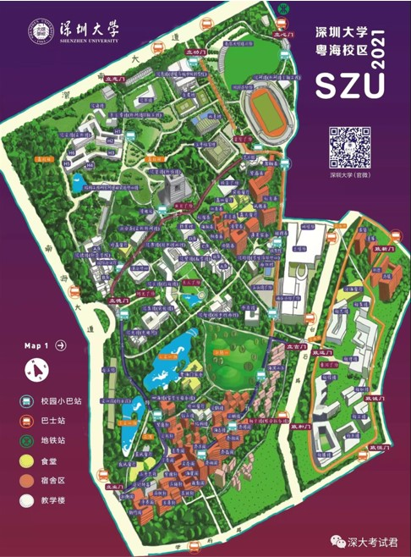
3.1.2 使用excel数字化存储深圳大学地图：
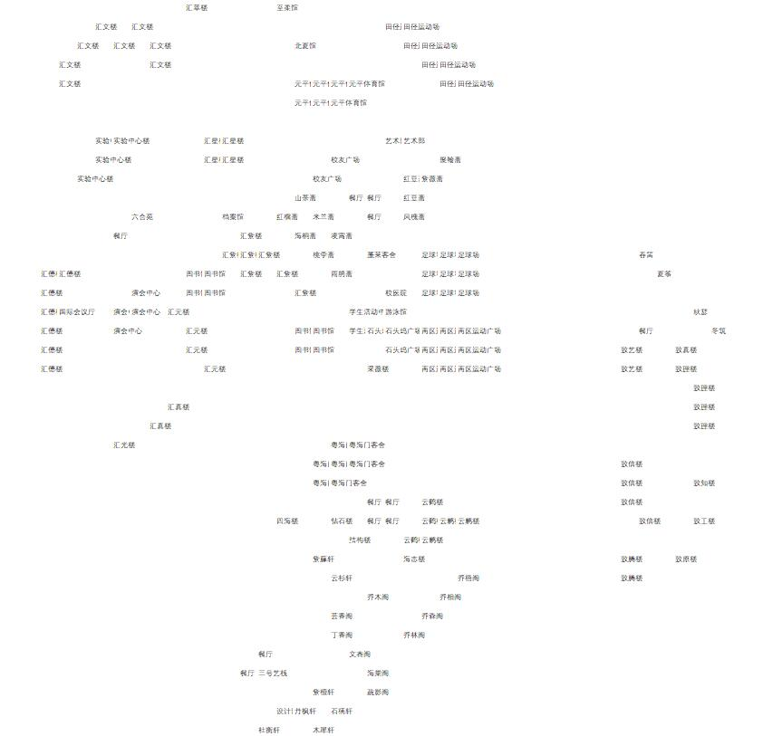
3.1.3 分割后的北区地图：
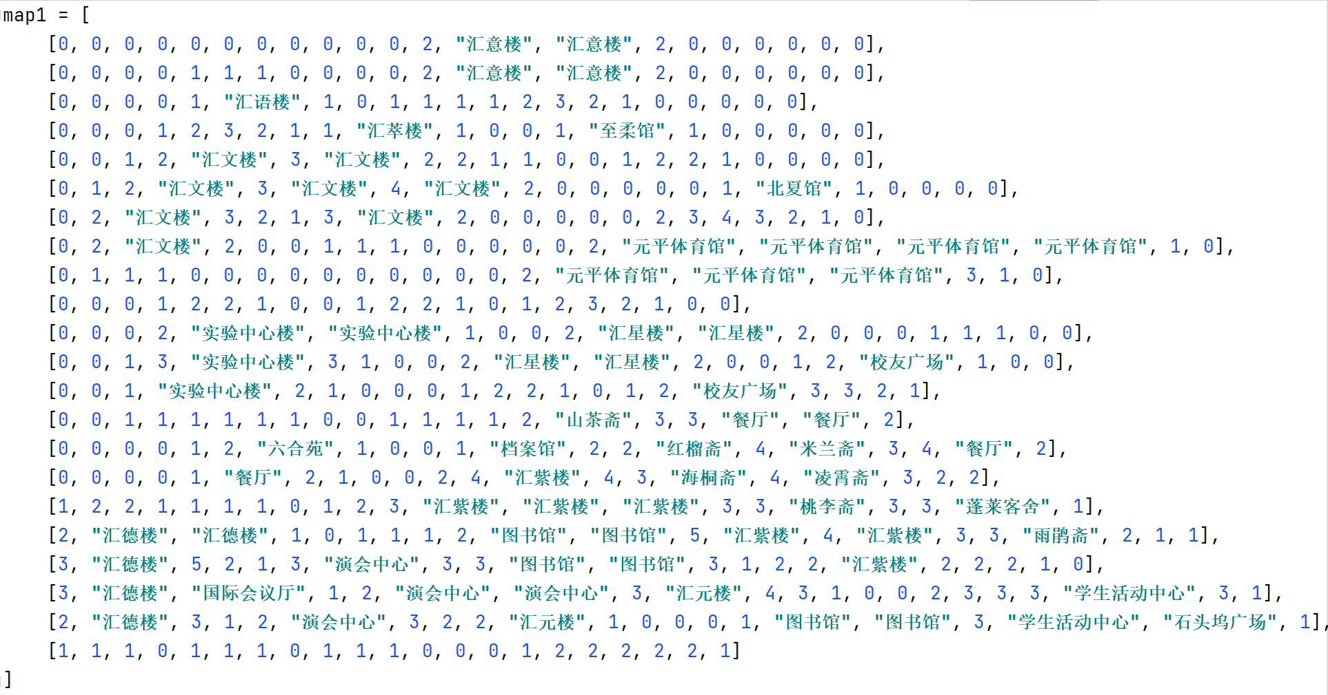
3.1.4 分割后的斋区地图：

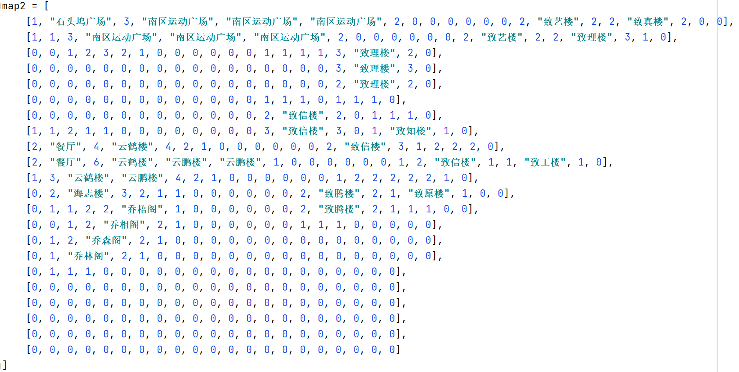
    - 分割后的乔区地图：
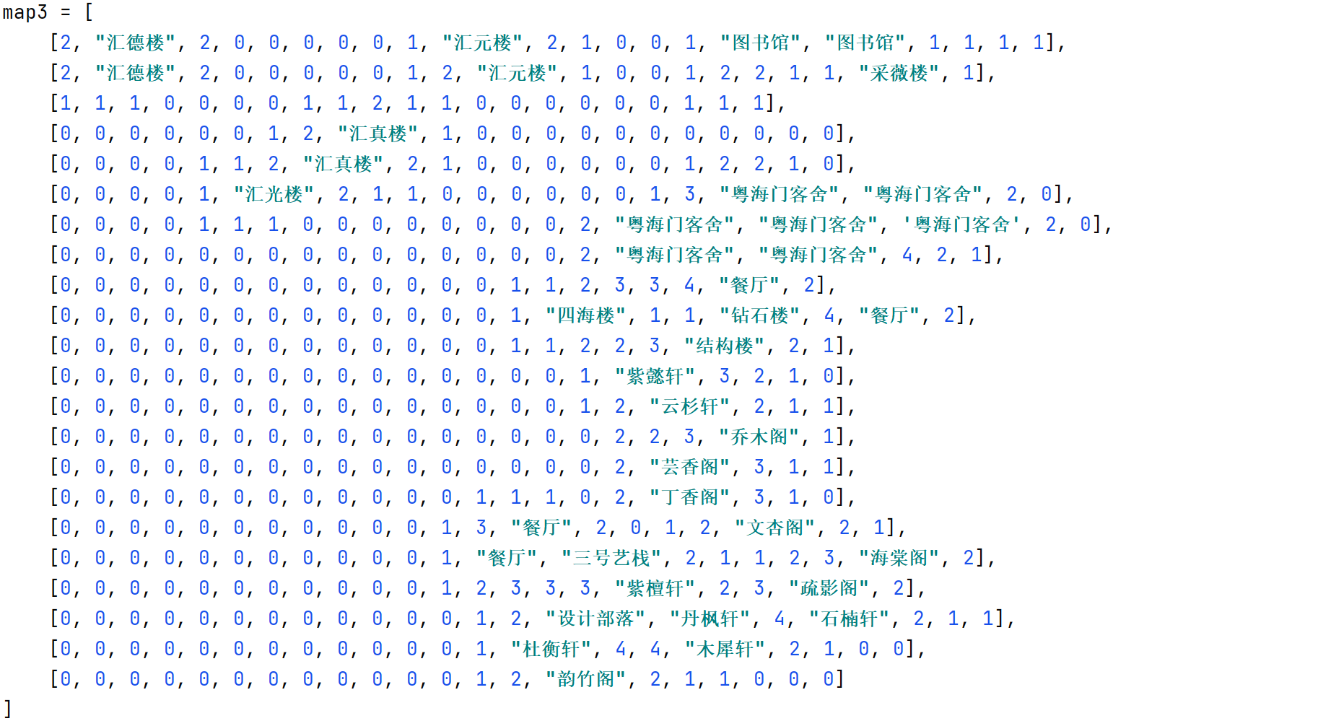
3.1.6 分割后的南区地图：
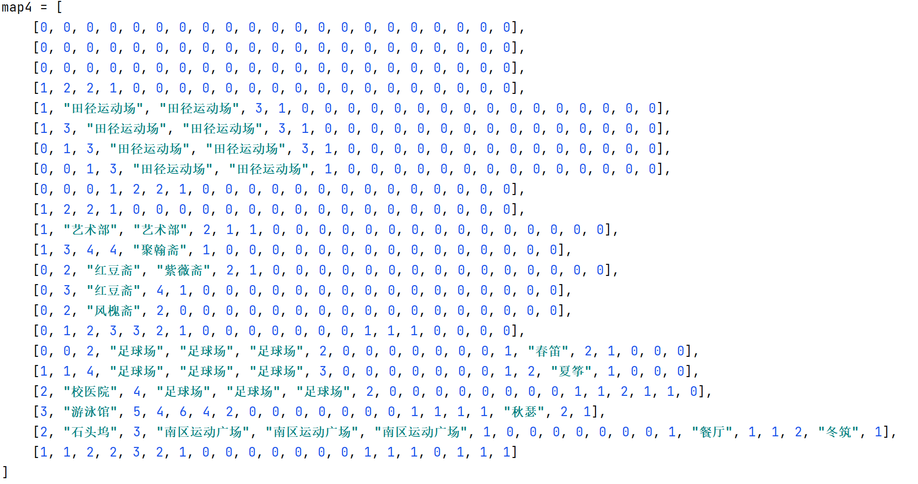

3.2 使用pygame库创建主窗口，主要用于主窗口的贴图显示逻辑、鼠标事件判断的处理
3.2.1 图片加载示例：
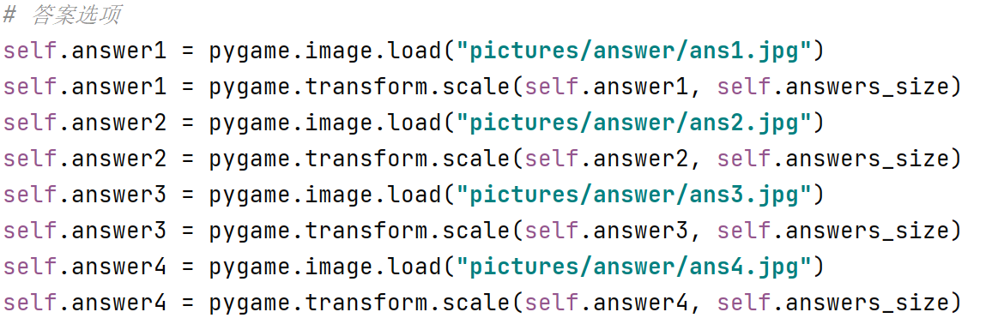
    - 图片显示示例：
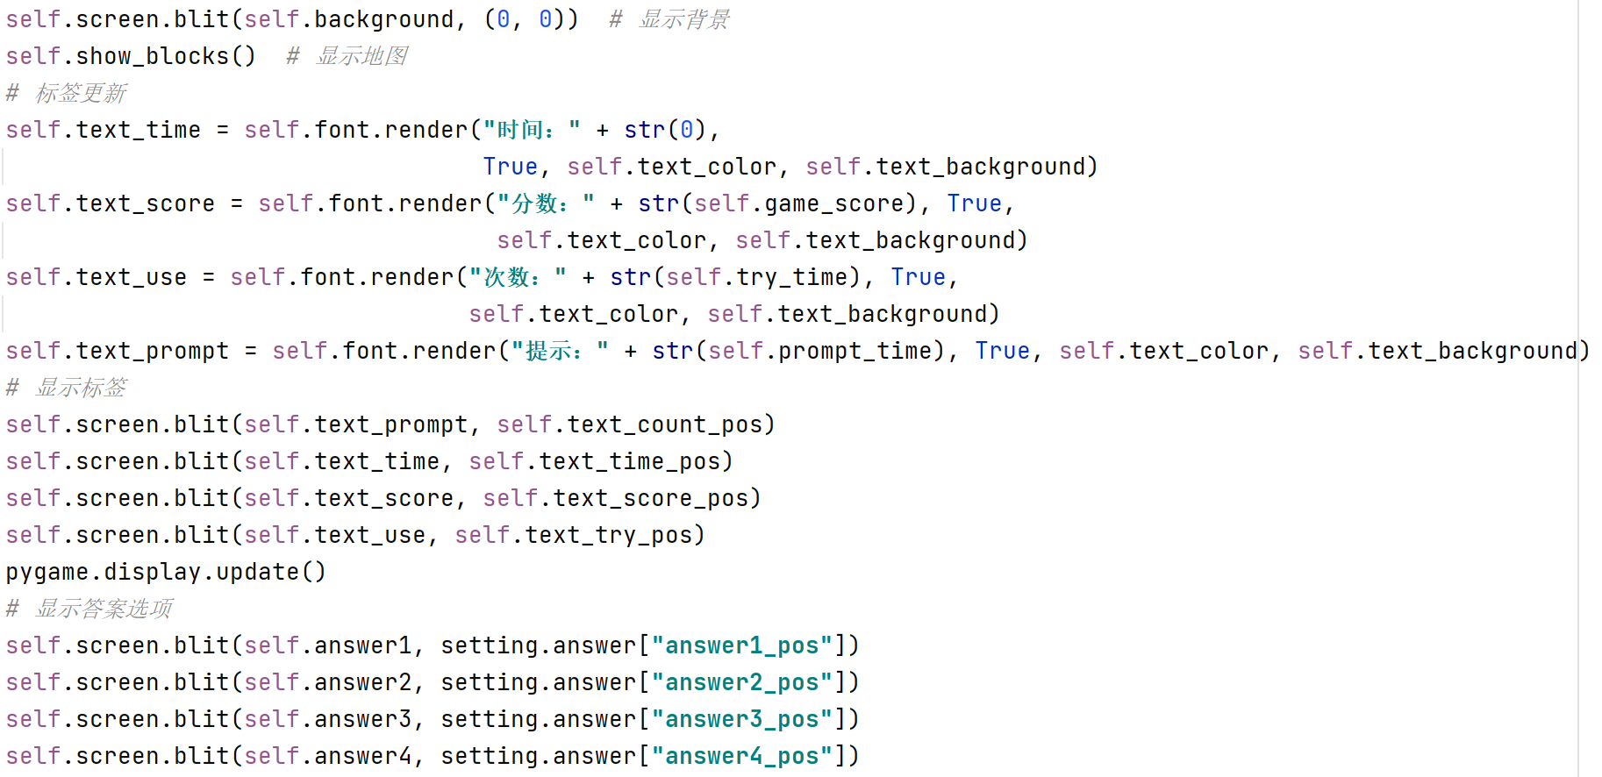
3.2.3 鼠标状态控制示例：

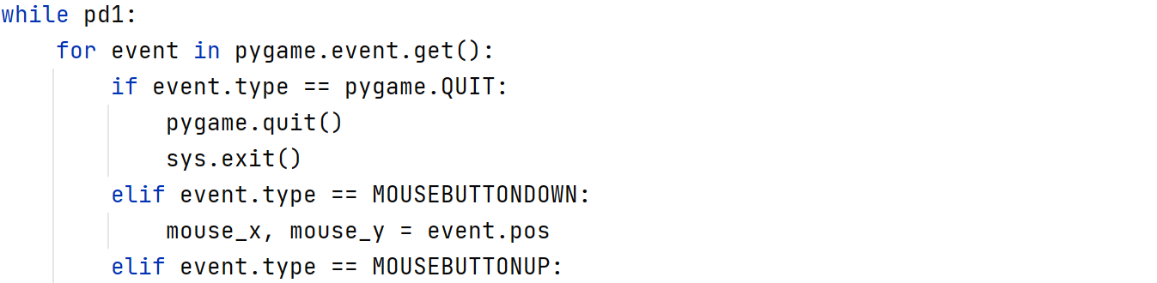

3.3 使用tkinter库处理弹窗信息，对玩家的不同选择做出不同的响应
3.3.1 弹出弹窗并显示相关信息示例：
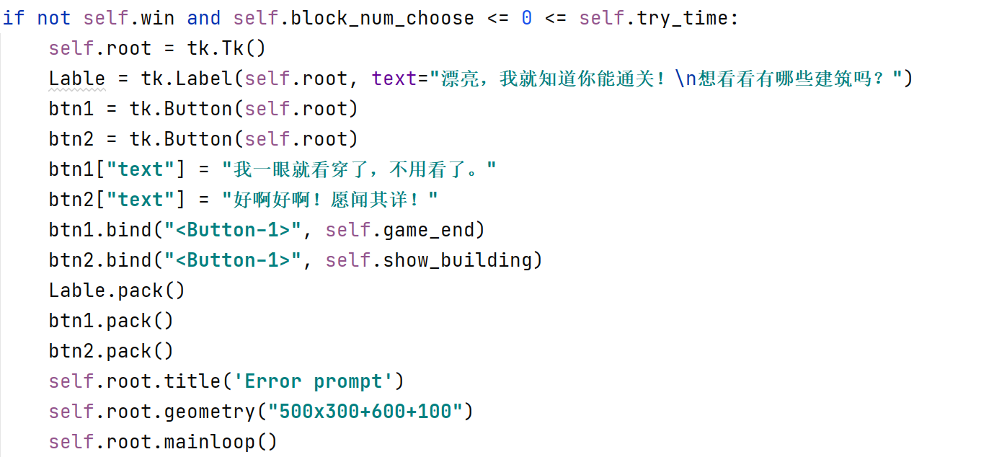
3.3.2 对玩家的选择做出相应示例：
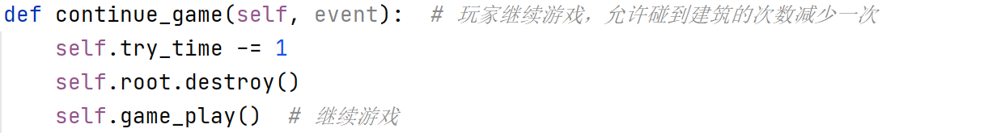

3.4 编写Block_Condition类，对方块的状态信息进行分类
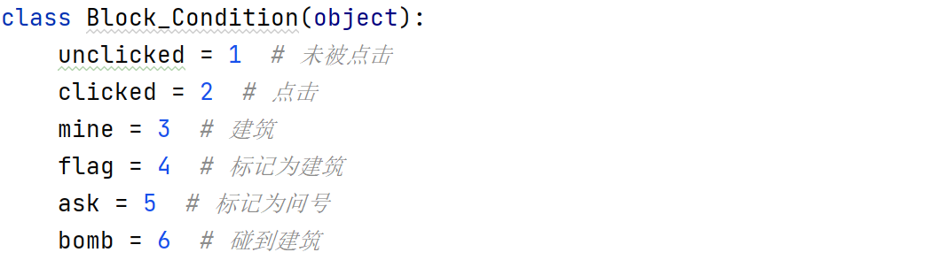

3.5 编写Mine类，将方块抽象为具有一定属性的对象，部分截图如下
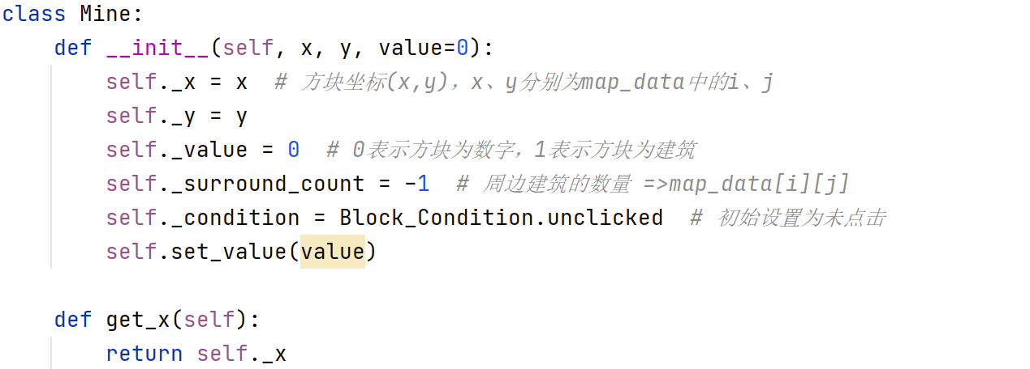

3.6 编写setting.py文件，存储游戏的设置信息
模块化处理有个好处，对游戏一些设置信息更改时，可以直接在setting文件找到并更改，而无需在上百行的主文件中找设置信息再去修改。使用、管理方便。
部分截图如下：
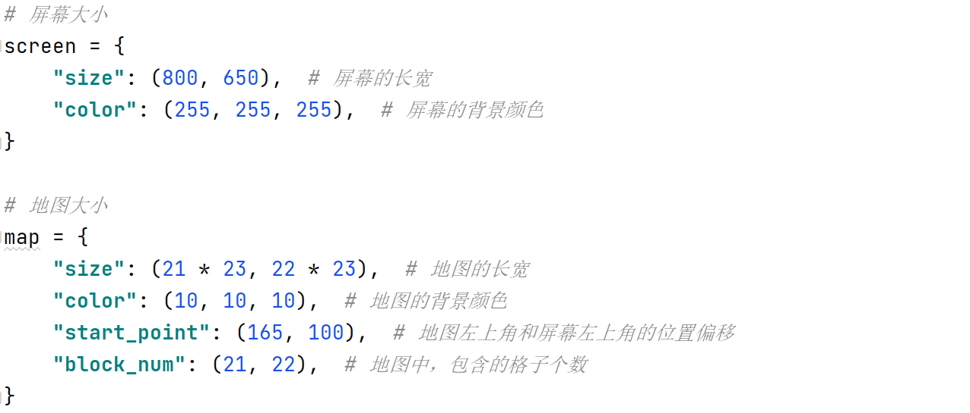

3.7 编写game.py游戏主文件
3.7.1 游戏代码的整体框架：
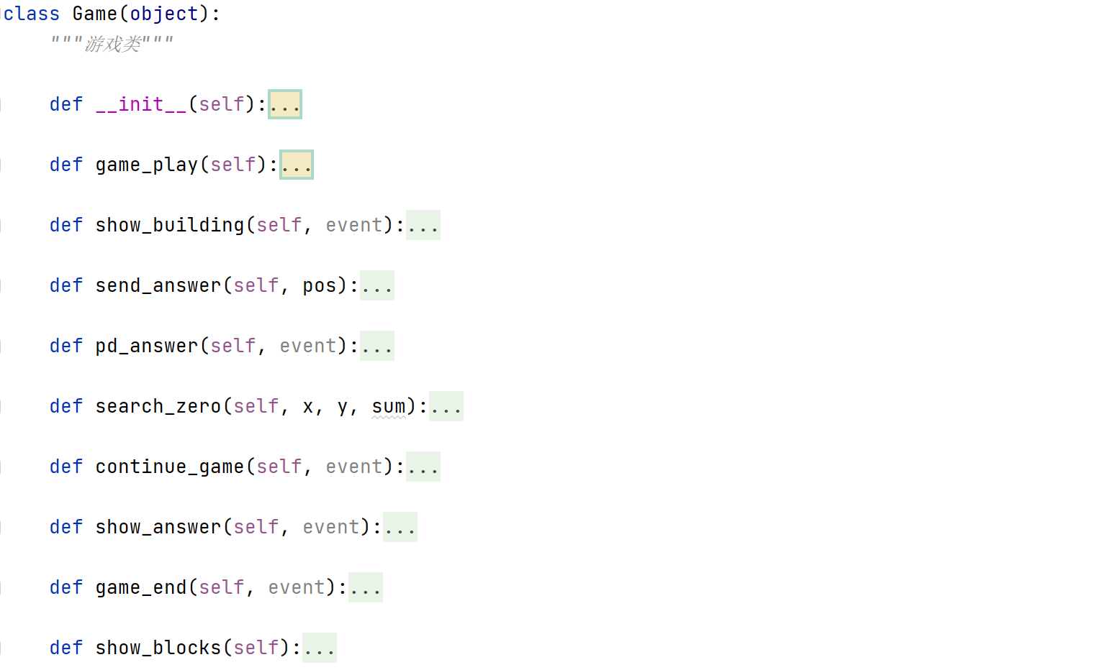

3.7.2 游戏逻辑的大概流程：
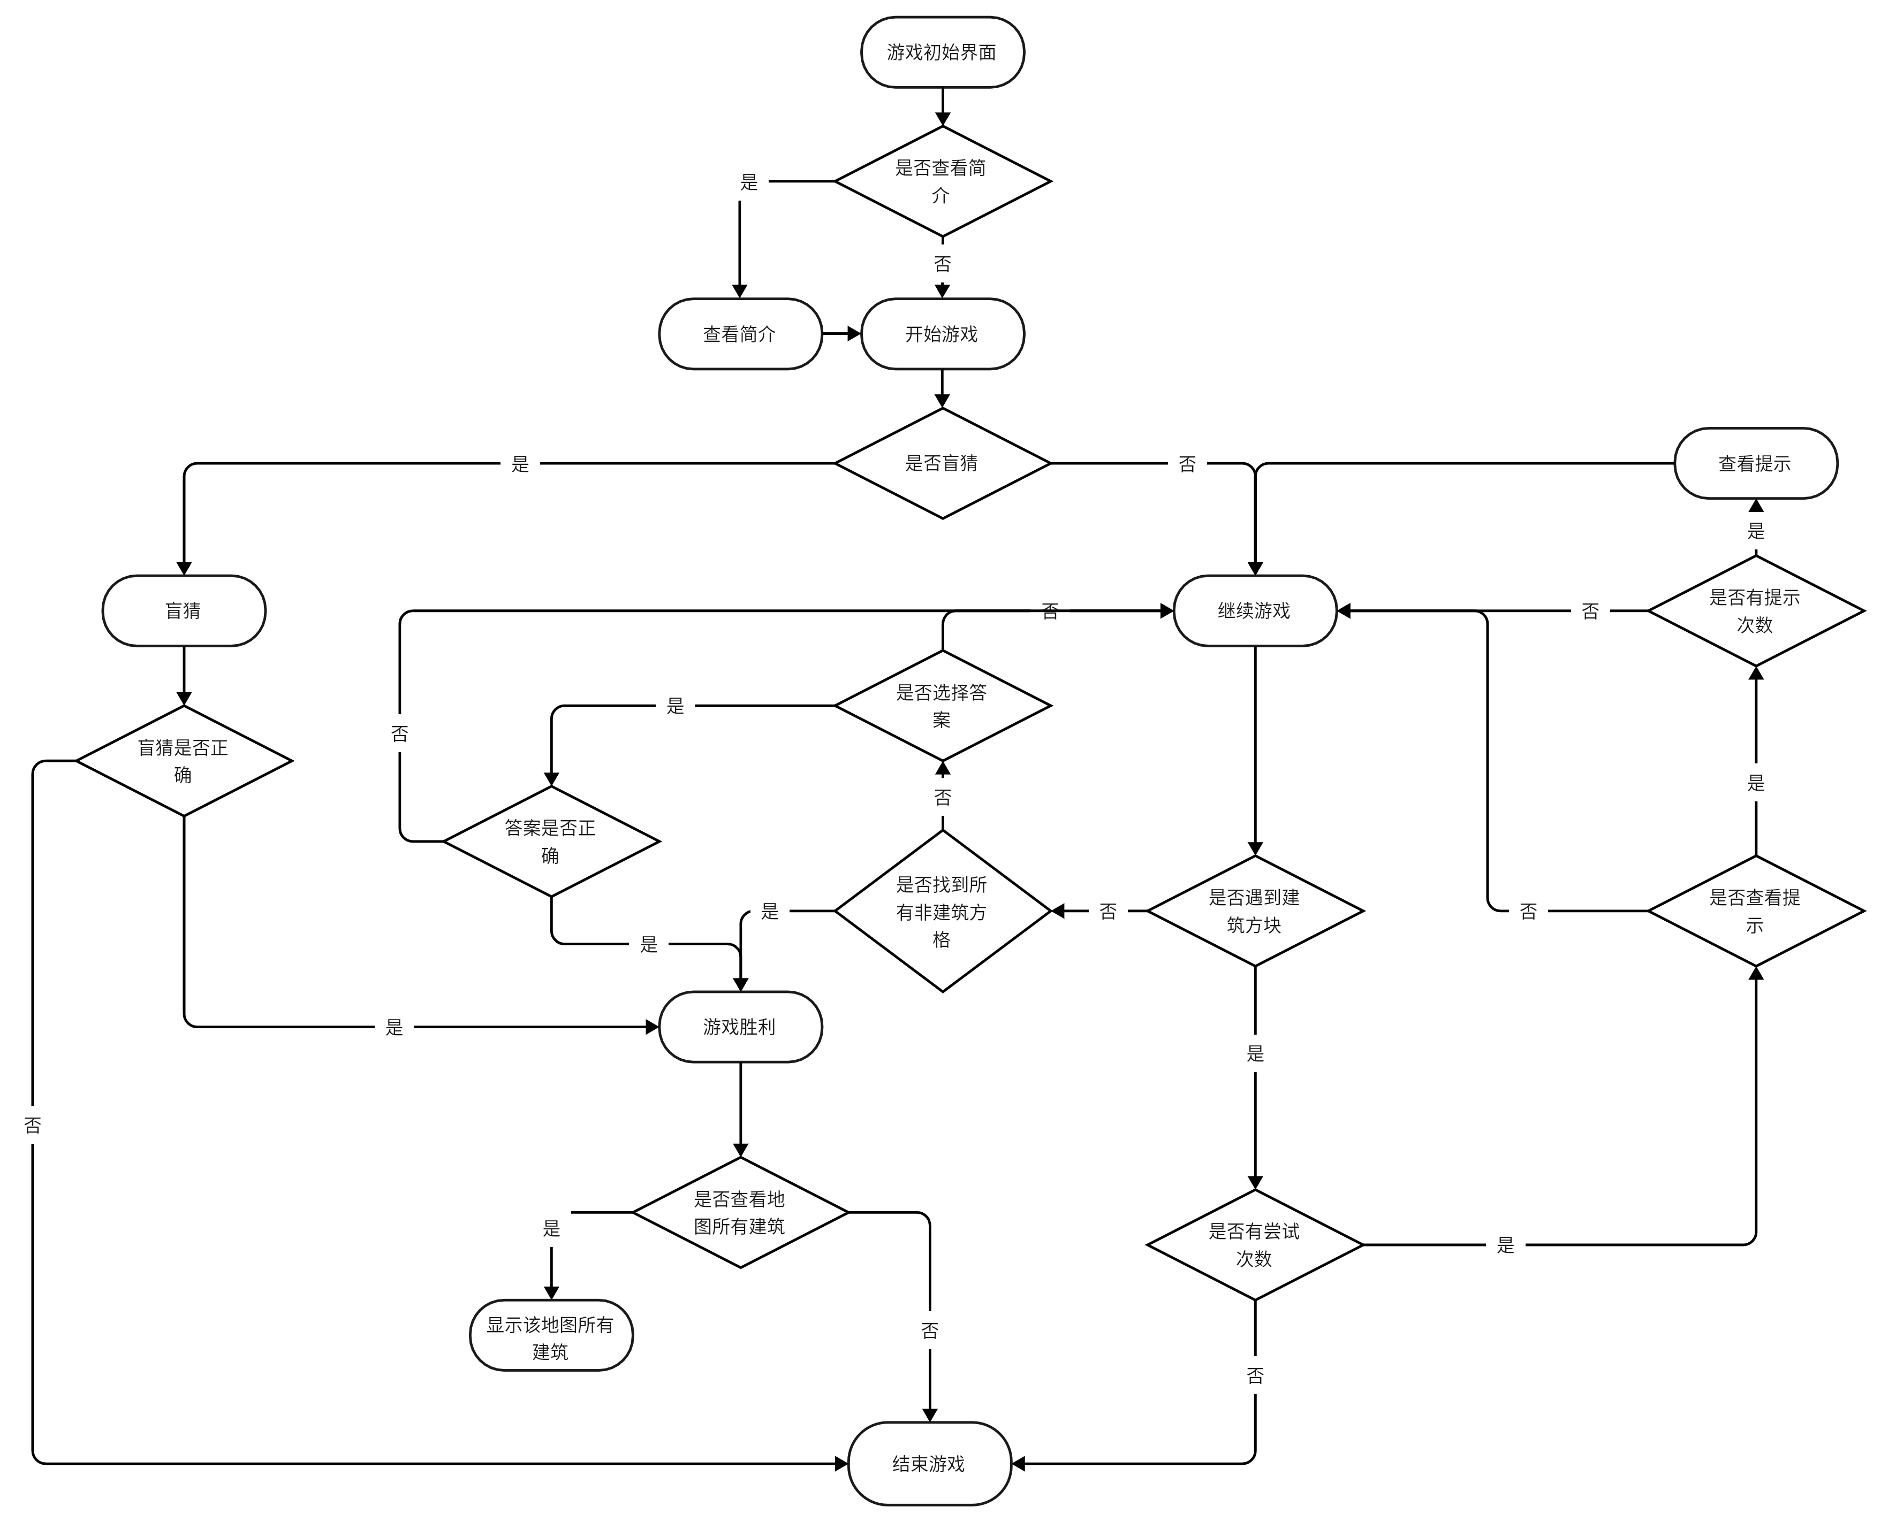

4 研究结果
以下展示游戏的最终成果（仅展示游戏逻辑的主要部分）。
4.1 游戏初始界面：
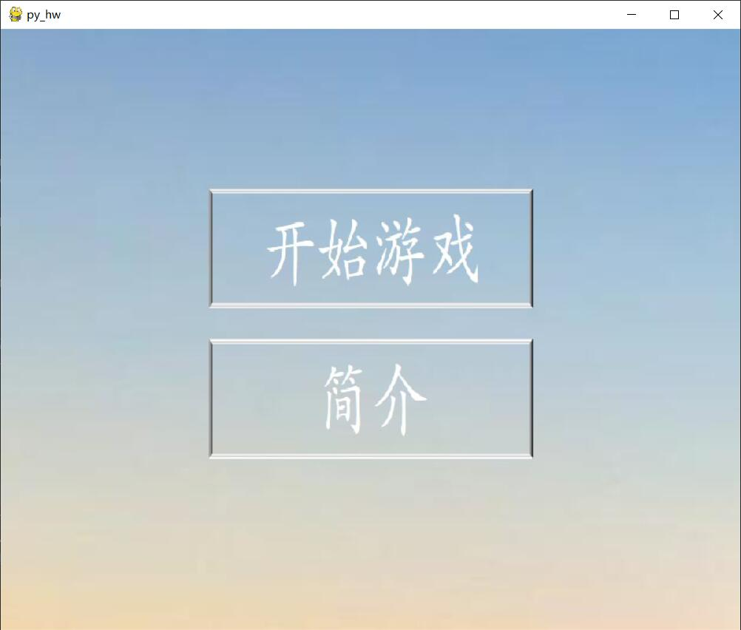
4.2 游戏简介界面：
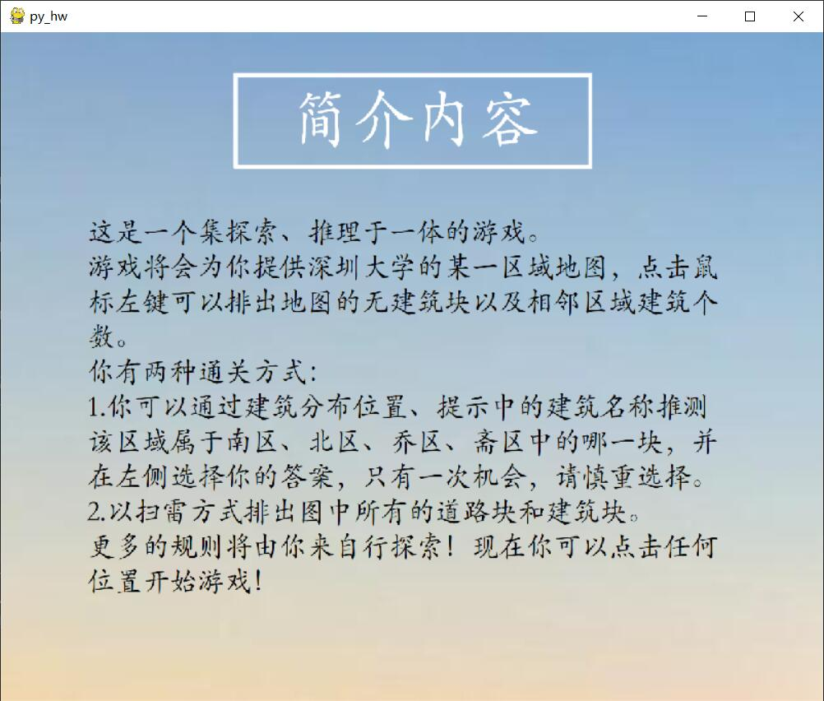
4.3 游戏地图界面：
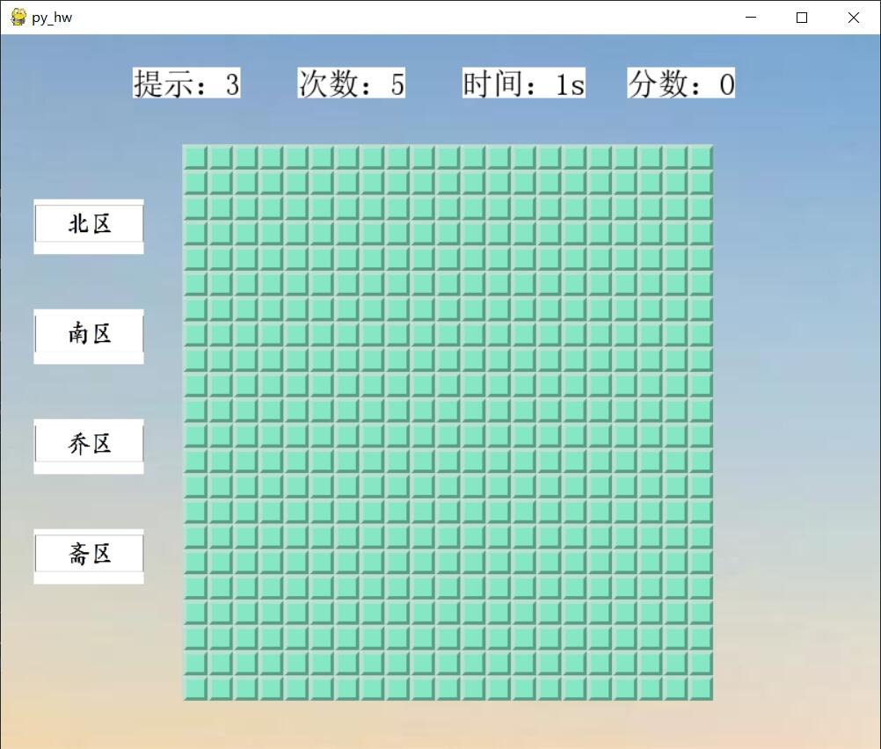
4.4 游戏盲猜界面：
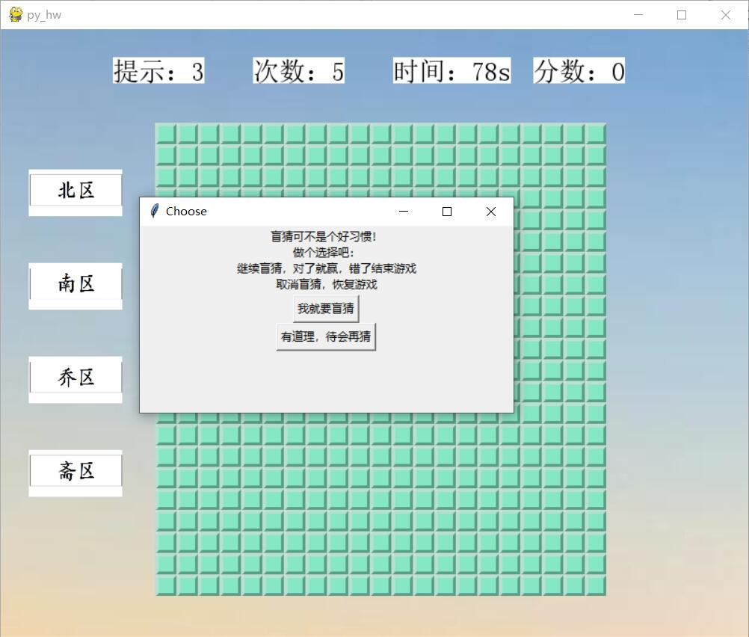
4.5 正常游戏过程（包含左键选取方格、右键标记方格）：
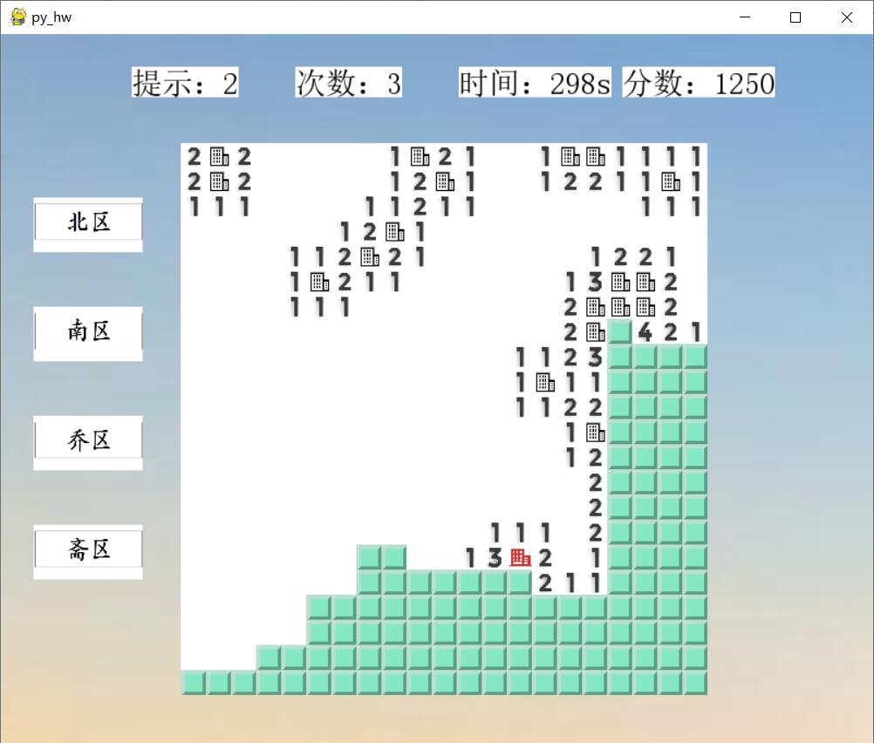
4.6 游戏提示过程：
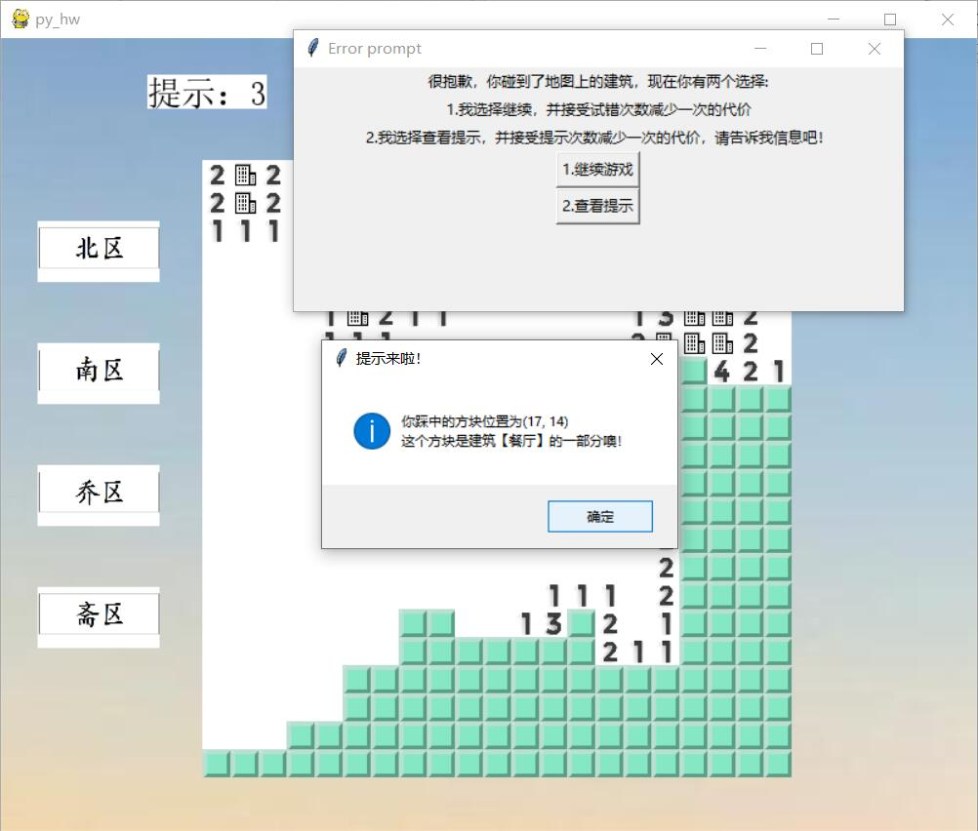
4.7 游戏胜利过程：
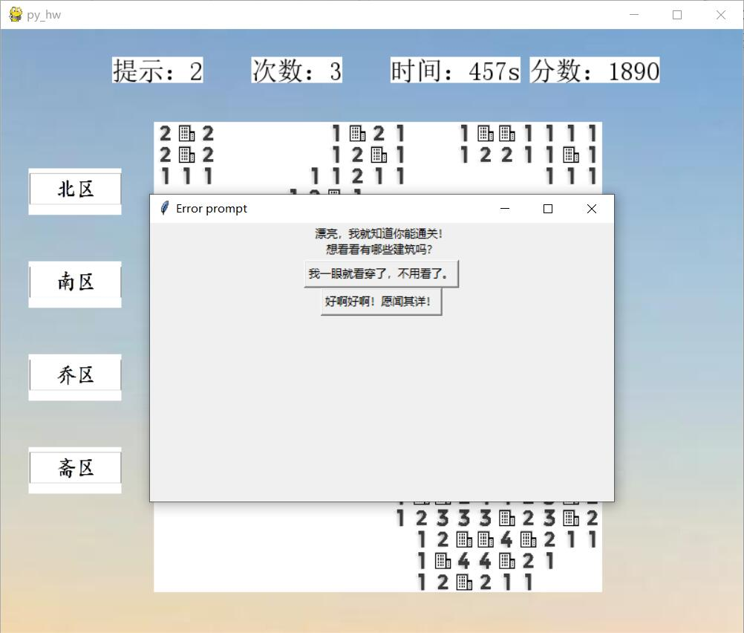
4.8 游戏查看地图所有建筑信息：
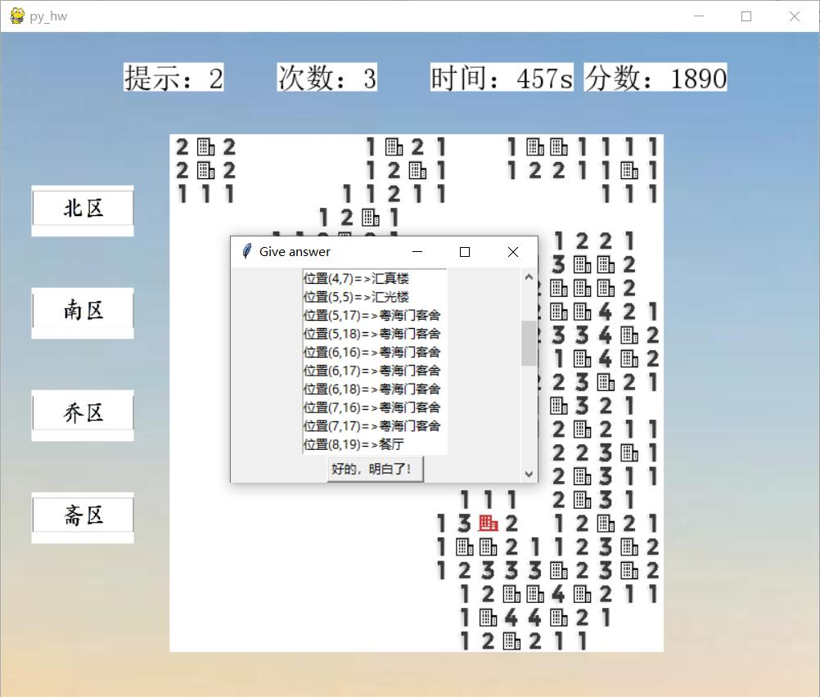
  - 游戏结束后，结算过程：
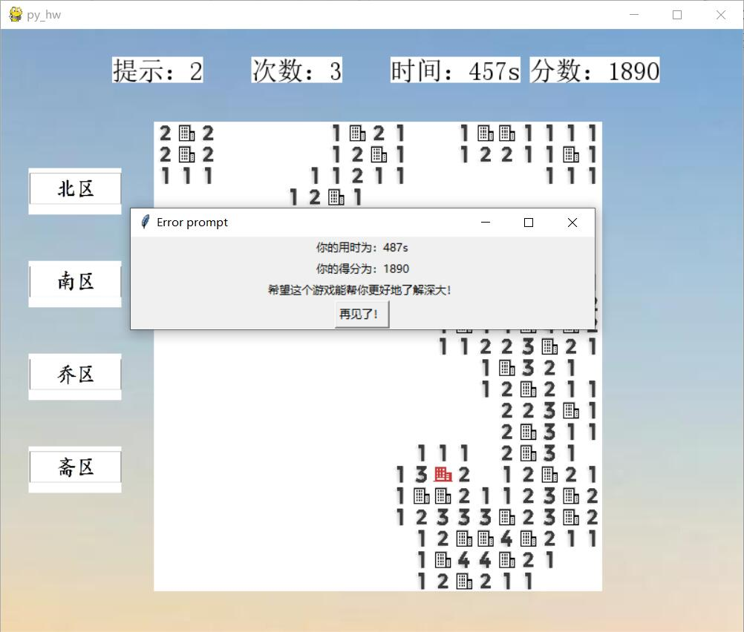

5 结论
本项目根据小组成员创新性的思路设计了游戏的框架与基本逻辑，然后使用excel、pycharm等软件对游戏的地图数据进行生成与校验，再通过调用pygame和tkinter库实现和完善游戏的细节，最后通过ps、ppt等图像处理软件生成游戏所需的图片。
本项目为我们小组带来了许多收获：我们了解、熟悉python图形界面相关库的使用，深切体会函数化编程和模块化编程在项目实现中的重要性，对团队合作、思维创新有更进一步的体会与理解。
本项目有一处地方值得改进：在为玩家提供建筑名称和位置时，可以搭配该建筑的照片、历史信息，让玩家对深圳大学各个建筑的了解更为深入。
6 致谢
感谢课堂上无微不至地教学与指导我们的潘浩源老师，为我们完成项目奠定知识、能力的基础；感谢提出宝贵建议的舍友与朋友们，为我们完成项目提供新的思路与想法。
7 参考文献
项目http://t.csdn.cn/RFLgm，pygame文档，tkinter PPT

